ZP-A.271.81.258.2022 Rzeszów, 28.11.2023 r.

Dotyczy postępowania pn.: Opracowanie dokumentacji projektowej dla zadania pn.: „Budowa parku wodnego w Rzeszowie.

WYJAŚNIENIA I ZMIANA TREŚCI SWZ
Działając na podstawie art. 135 i 137 ustawy z dnia 11 września 2019 Prawo zamówień publicznych (tekst jedn.: Dz. U. z 2023 r. poz. 1605 z późn. zm.), zwanej dalej „Pzp”, Zamawiający publikuje wnioski o wyjaśnienia treści SWZ, oraz dokonuje zmiany treści SWZ.

Pytanie nr 18:
w związku z trwającym postępowaniem pn. "Opracowanie dokumentacji projektowej dla zadania pn.: „Budowa parku wodnego w Rzeszowie”, uprzejmie prosimy o zmianę zapisu Specyfikacji Warunków Zamówienia rozdział X. ustęp 10 z:

"Maksymalny łączny rozmiar plików stanowiących ofertę lub składanych wraz z ofertą to 250 MB."

na

"Maksymalny rozmiar pojedynczego pliku stanowiącego ofertę lub składanego wraz z ofertą to 250 MB"

Prośbę swą motywujemy faktem, iż wymagane do złożenia wraz z ofertą załączniki tj. koncepcja ofertowa (część opisowa wraz z załącznikami 1, 2 i 3, część rysunkowa, prezentacja multimedialna), będą miały łącznie większy rozmiar niż 250 MB. W razie, gdyby ograniczenie rozmiaru plików było narzucone przez platformę, przez którą ma zostać złożona oferta, prosimy o umożliwienie przesłania załączników w inny sposób, np. przez WeTransfer.
Odpowiedź na pytanie nr 18:
Zamawiający udzieli odpowiedzi w późniejszym terminie.

Pytanie nr 19:
wnioskujemy o zwiększenie rozmiaru łącznego plików stanowiących ofertę - poziom rozmiaru 250 MB jest zbyt mały by pomieścić zawartość oferty z filmem.
Odpowiedź na pytanie nr 19:
Zamawiający udzieli odpowiedzi w późniejszym terminie.

Pytanie nr 20:
1. Informuję, iż Praca Konkursowa składająca się z x plansz w wersji cyfrowej plus film x minutowy prawie na pewno nie zmieszczą się w wymaganych w SWZ (rozdz. X pkt 10) 250MB. Proponujemy o zwiększenie limitu do 500MB.
2. Ofertę należy złożyć przez portal ezamowienia. Jednakże, w linku podanym przez państwa z dn. 10.11.2023 (https://ezamowienia.gov.pl/mp-client/tenders/ocds-148610-5ba31789-77be-11ed-b4ea-f64d350121d2), po zalogowaniu nie pojawiają się żadne dane postępowania - wygląda to jak na screenshocie, który załączam. Przetestowane zostało to na dwóch różnych komputerach i na dwóch różnych przeglądarkach - wszędzie efekt jest taki sam. Ponadto, postępowania nie da się w żaden sposób znaleźć poprzez wyszukiwarkę portalu ezamowienia.
Biorąc pod uwagę wyjątkową ważność Tematu - żeby zminimalizować wypadki losowe (awaria prądu lub Internetu, padł komputer itp.) - Projekt planujemy składać dzień wcześniej, czyli we czwartek 30 października. Czyli zostaje 2 dni, a mamy nie rozwiązane problemy techniczne.
W związku z powyższym, by sprawy opanować na pewno - proponujemy i prosimy o przesunięcie terminu składania prac przynajmniej o kilka dni.
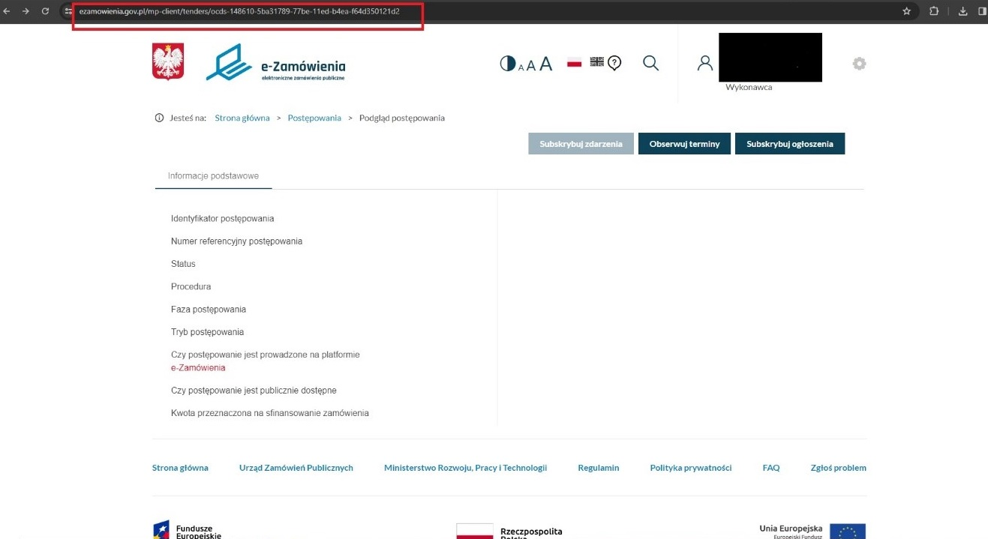
Odpowiedź na pytanie nr 20:
Zamawiający udzieli odpowiedzi w późniejszym terminie.

Pytanie nr 21:
W nawiązaniu do rozmowy, przesyłam obraz strony e-Zamówienia do złożenia ofert w postępowaniu po zalogowaniu wykonawcy oraz przed zalogowaniem.
Uprzejmie proszę o sprawdzenie i odpowiedź odnośnie działania strony.
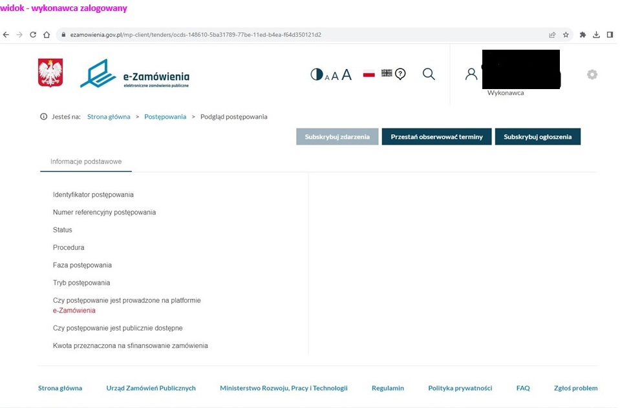
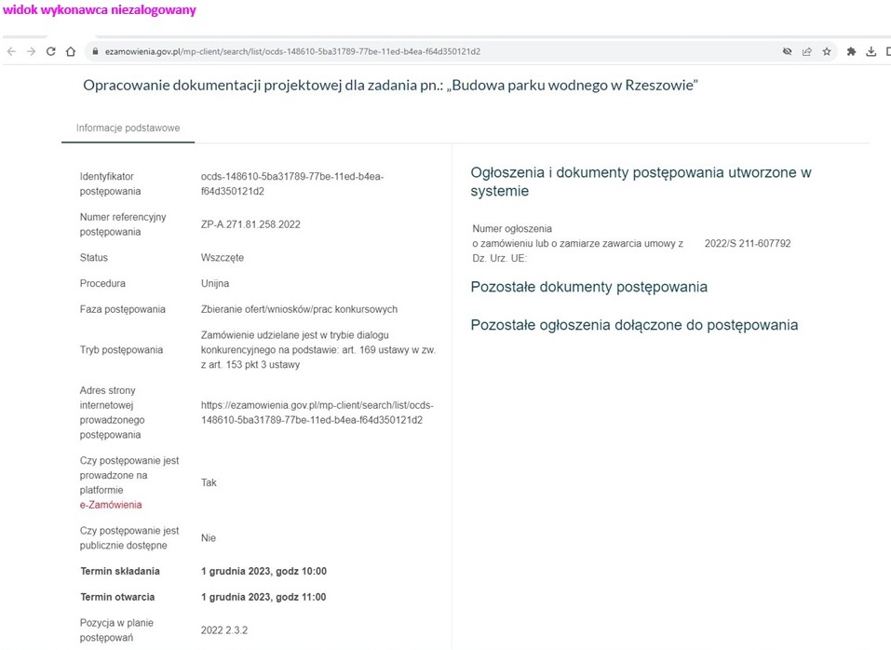

Odpowiedź na pytanie nr 21:
Zamawiający udzieli odpowiedzi w późniejszym terminie.

Zamawiający dokonuje następujących zmian w SWZ:

- W Rozdziale XIII SWZ punkty 3 i 4 otrzymują brzmienie:

„3. Ofertę należy złożyć w terminie do 6.12.2023 r. do godziny 10:00.
4. Otwarcie ofert nastąpi w dniu 6.12.2023 r. o godzinie 11:00.”

- Rozdział XIV SWZ otrzymuje brzmienie:

„Wykonawca będzie związany ofertą do dnia 4.03.2024 r.”

